Лабораторная работа №10
Имитационное моделирование
Александрова Ульяна Вадимовна
Содержание

1 Цель работы
Целью данной лабораторной работы является решение задачи об обедающих мудрецах в утилите CPN Tools.

2 Задание
Пять мудрецов сидят за круглым столом и могут пребывать в двух состояниях — думать и есть. Между соседями лежит одна палочка для еды. Для приёма пищи необходимы две палочки. Палочки — пересекающийся ресурс. Необходимо синхро- низировать процесс еды так, чтобы мудрецы не умерли с голода.

3 Теоретическое введение
CPN Tools — специальное программное средство, предназначенное для моделирования иерархических временных раскрашенных сетей Петри. Такие сети эквивалентны машине Тьюринга и составляют универсальную алгоритмическую систему, позволяющую описать произвольный объект.
CPNTools позволяет визуализировать модель с помощью графа сети Петри и применить язык программирования CPN ML (Colored Petri Net Markup Language) для формализованного описания модели.
Назначение CPN Tools:
- разработка сложных объектов и моделирование процессов в различных прикладных областях, в том числе:
- моделирование производственных и бизнес-процессов;
- моделирование систем управления производственными системами и роботами;
- спецификация и верификация протоколов, оценка пропускной способности сетей и качества обслуживания, проектированиетелекоммуникационных устройств и сетей.
Основные функции CPN Tools:
- создание (редактирование) моделей;
- анализ поведения моделей с помощью имитации динамики сети Петри;
- построение и анализ пространства состояний модели.

4 Выполнение лабораторной работы

4.1 Пример
- Рисуем граф сети. Для этого с помощью контекстного меню создаём новую сеть, добавляем позиции, переходы и дуги.
Начальные данные:
- позиции: мудрец размышляет (philosopher thinks), мудрец ест (philosopher eats), палочки находятся на столе (sticks on the table) - переходы: взять палочки (take sticks), положить палочки (put sticks)
- В меню задаём новые декларации модели: типы фишек, начальные значения позиций, выражения для дуг (рис. 1):
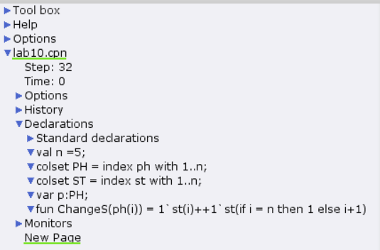
Рис. 1: Декларации
- n — число мудрецов и палочек (n = 5);
- p — фишки, обозначающие мудрецов, имеют перечисляемый тип PH от 1 до n;
- s — фишки, обозначающие палочки, имеют перечисляемый тип ST от 1 до n;
- функция ChangeS(p) ставит в соответствие мудрецам палочки (возвращает номера палочек, используемых мудрецами); по условию задачи мудрецы сидят покругу и мудрец p(i) может взять i и i + 1 палочки, поэтому функция ChangeS(p) определяется следующим образом:
fun ChangeS (ph(i))=
1`st(i)++st(if = n then 1 else i+1)
В результате получаем работающую модель (рис. 2).
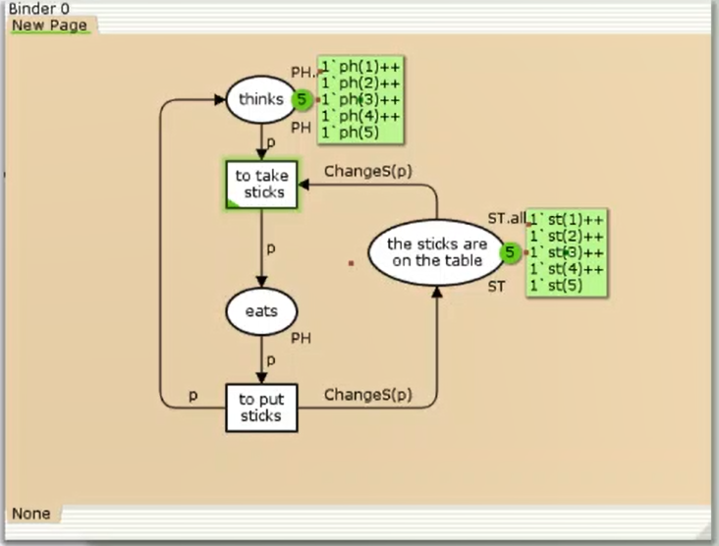
Рис. 2: Начальное состояние модели
После запуска модели наблюдаем, что одновременно палочками могут воспользоваться только два из пяти мудрецов (рис. 3).
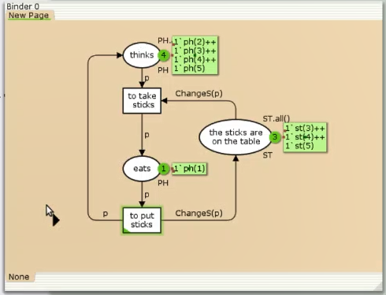
Рис. 3: Запук модели

4.2 Упражнение
Вычисляем пространство состояний. Формирую отчёт о пространстве состояний:
CPN Tools state space report for:
/home/openmodelica/mip/lab10.cpn
Report generated: Fri Mar 7 18:00:43 2025
Statistics
------------------------------------------------------------------------
State Space
Nodes: 11
Arcs: 30
Secs: 0
Status: Full
Scc Graph
Nodes: 1
Arcs: 0
Secs: 0
Boundedness Properties
------------------------------------------------------------------------
Best Integer Bounds
Upper Lower
New_Page'eats 1 2 0
New_Page'the_sticks_are_on_the_table 1
5 1
New_Page'thinks 1 5 3
Best Upper Multi-set Bounds
New_Page'eats 1 1`ph(1)++
1`ph(2)++
1`ph(3)++
1`ph(4)++
1`ph(5)
New_Page'the_sticks_are_on_the_table 1
1`st(1)++
1`st(2)++
1`st(3)++
1`st(4)++
1`st(5)
New_Page'thinks 1 1`ph(1)++
1`ph(2)++
1`ph(3)++
1`ph(4)++
1`ph(5)
Best Lower Multi-set Bounds
New_Page'eats 1 empty
New_Page'the_sticks_are_on_the_table 1
empty
New_Page'thinks 1 empty
Home Properties
------------------------------------------------------------------------
Home Markings
All
Liveness Properties
------------------------------------------------------------------------
Dead Markings
None
Dead Transition Instances
None
Live Transition Instances
All
Fairness Properties
------------------------------------------------------------------------
New_Page'to_put_sticks 1
Impartial
New_Page'to_take_sticks 1
Impartial
В этой задаче количество узлов значительно больше “теоретиечских” - тех, что задавали мы вручную. Это следует из цикличности нашей модели. Связей тоже теперь 30. Из строки New_Page’eats 1 : 2 0 мы можем сделать вывод, что максимальное число мудрецов, которые могут есть одновременно - 2.
Построю граф пространства состояний (рис. 4).
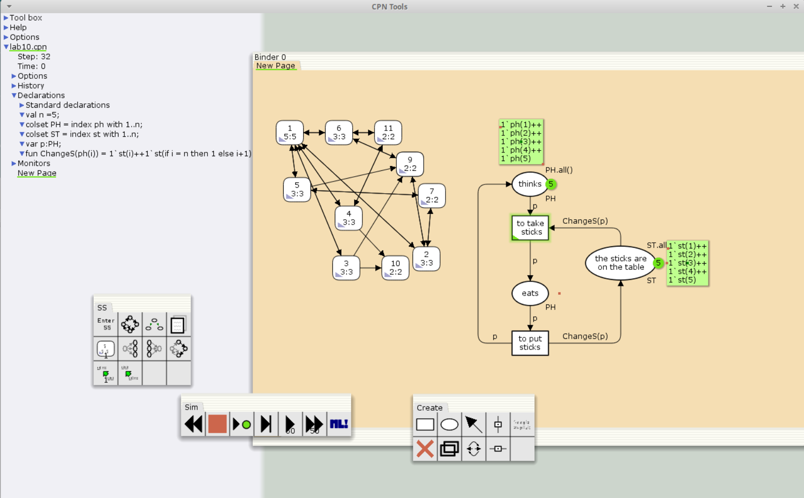
Рис. 4: Граф пространства и модель

5 Выводы
Я решила задачу об обедающий мудрецах при помощи утилиты CPNtools.

